Замена переменной в определённом интеграле.
Теорема. Пусть функция
  - определена, непрерывно дифференцируема и монотонна на отрезке ,
  - ,
  - функция непрерывна на отрезке [a, b].
Тогда 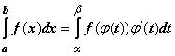.
Док-во. Пусть F(x) - первообразная для функции f(x), т.е. , тогда - первообразная для функции . 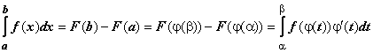, что и требовалось доказать.
При решении задач нельзя забывать о том, что при переходе к новой переменной надо обязательно вычислить новые пределы интеграла.
Пример:


